Comunicato stampa

L’Assistenza Tecnica di Liebherr Italia è più vicina ai clienti

⸺
Tecnici Liebherr con sedi in tutta Italia
Servizio Assistenza 7 giorni a settimana. Il servizio di reperibilità
Corsi di formazione per Operatori e Manutentori
Digitalizzazione in aggiunta al tradizionale supporto telefonico
Ricondizionamenti e usati garantiti

La parola chiave è “passione” che unisce il Gruppo Liebherr ai clienti. Così sono nati una serie di servizi tangibili che Liebherr ha studiato e implementato per supportare la crescita dei propri clienti e operatori di gru mobili in Italia.
Monfalcone (Italia), 31 marzo 2022 – Negli ultimi anni Liebherr Italia ha posto sempre più attenzione allo sviluppo dei servizi per i clienti di gru mobili. Una serie di azioni concrete, pensate per i partner, clienti e operatori.
Più vicini al cliente
La prima azione ha ridotto al minimo i tempi di intervento e la distanza dal Tecnico al cliente, così facendo Liebherr Italia ha ridotto i costi di gestione dei clienti. Tradotto, i clienti Liebherr hanno oggi la disponibilità di una squadra di Tecnici Liebherr con sedi dislocate nel sud, nelle isole, nel centro e nel nord Italia, che intervengono dotati di vere officine mobili a supporto del cliente. Si tratta di un servizio di assistenza diretta Liebherr - Cliente, con coordinamento centralizzato Liebherr Italia. Un servizio in continuo miglioramento grazie anche alla collaborazione avviata con la filiale di Collegno (TO) Liebherr-Utensili.
Servizio di reperibilità
La seconda azione consente di stare 7 gg a settimana al fianco dei clienti di Liebherr Italia anche il sabato e la domenica che spesso nel nostro settore sono lavorativi. Con il servizio di reperibilità, Liebherr Italia garantisce il supporto tecnico telefonico e da remoto anche nei week-end e se necessario invia tempestivamente il Tecnico di Assistenza in loco. Si tratta di Tecnici Liebherr qualificati. È un servizio tecnico vero e non un call-center generalista.

Corso base operatori di gru mobili
La terza azione è stata fatta per aiutare i clienti di Liebherr Italia ad inserire nella loro organizzazione giovani operatori di gru mobili. Con il Corso Base Operatori svolto in Liebherr Italia, il neo-operatore sarà in grado di acquisire le basi per operare in sicurezza ed in modo efficace.
Servizi digitali via MyLiebherr
La quarta azione è in corso, consente di stare h.24 ore al giorno al fianco del cliente ed è in costante sviluppo grazie agli imponenti investimenti della casa madre Liebherr Werk Ehingen, alle sinergie e all’implementazione locale di Liebherr Italia che vuole essere pioniere e portatore di nuove tecnologie nel mercato italiano. Si chiama MyLiebherr la somma dei servizi digitali che Liebherr mette a disposizione dei propri clienti per ottimizzare la gestione e i costi delle proprie gru mobili. Grazie al portale digitale MyLiebherr si possono effettuare – ordini ricambi h.24 al giorno – diagnosi funzionali su gru mobili da remoto – simulazioni con software per la gestione del parco gru in cantiere.
Ricondizionamenti e usati garantiti
La quinta azione è rivolta al mercato delle gru mobili usate. Un usato garantito da Liebherr, non è un semplice usato, mantiene un valore residuo superiore alla media di mercato. È per questo motivo che Liebherr Italia mette a disposizione dei clienti un Centro Riparazioni -Ricondizionamenti diretto e integrato al Centro Riparazioni-Ricondizionamenti della Liebherr Werk Ehingen e personale tecnico qualificato per l’ispezione e il ricondizionamento – di gru mobili usate. All’origine di tutto quella passione originale e non replicabile che accumuna il personale di Liebherr ai propri partner – clienti.

Liebherr-Werk Ehingen GmbH: chi siamo
Liebherr-Werk Ehingen GmbH è uno dei principali produttori di gru mobili e cingolate. La gamma di gru mobili si estende dalla gru a 2 assi da 35 tonnellate a quella per carichi pesanti, con capacità di sollevamento di 1.200 tonnellate e telaio a 9 assi. Le gru mobili tralicciate o cingolate raggiungono capacità di sollevamento fino a 3.000 tonnellate. Con sistemi a braccio universale e un'ampia dotazione aggiuntiva, sono al lavoro nei cantieri di tutto il mondo. Presso la sede di Ehingen lavorano 3.600 dipendenti. Un servizio completo in tutto il mondo garantisce un'elevata disponibilità di gru mobili e cingolate. Nel 2020, lo stabilimento Liebherr di Ehingen ha realizzato un fatturato di 2 miliardi di euro.

Il Gruppo Liebherr
Il Gruppo Liebherr è un'azienda tecnologica a conduzione familiare con una gamma di prodotti molto diversificata. L'azienda è uno dei maggiori produttori di macchine per l'edilizia al mondo, ma offre anche prodotti e servizi di alta qualità e convenienti in molti altri settori. Oggi il gruppo comprende più di 140 aziende in tutti i continenti, impiega più di 48.000 dipendenti e nel 2020 ha realizzato un fatturato complessivo consolidato di oltre 10,3 miliardi di euro. Fin dalla sua fondazione nel 1949 a Kirchdorf an der Iller, nel sud della Germania, Liebherr ha perseguito l'obiettivo di convincere i propri clienti con soluzioni ambiziose, contribuendo al progresso tecnologico.
Immagini
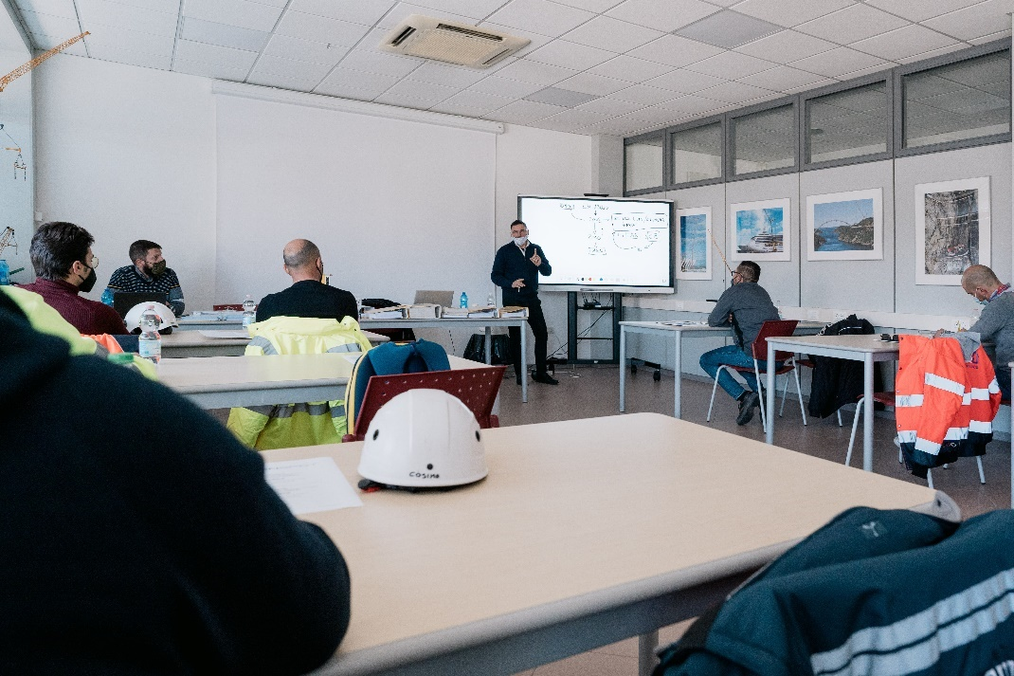
liebherr-mobile-crane-operator-training-theory.jpg
Corso di formazione per operatori di gru mobili Liebherr presso la sede di Liebherr Italia.

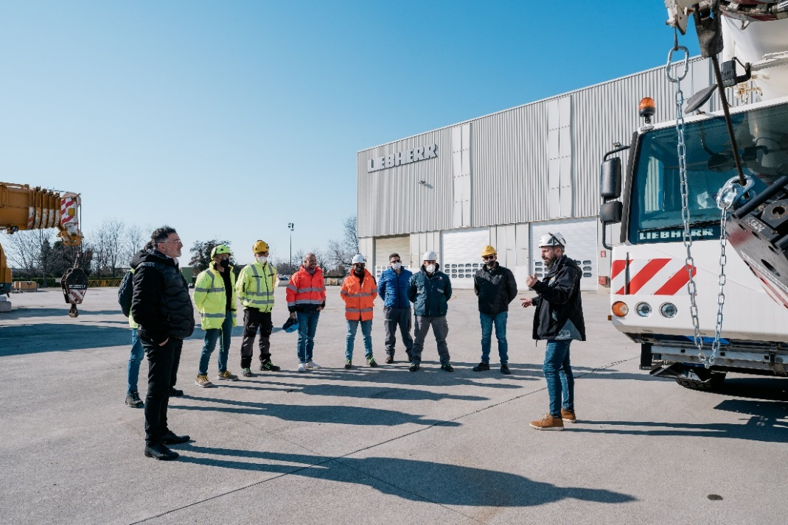
liebherr-mobile-crane-operator-training-practice.jpg
Formazione pratica per operatori di gru mobili presso la sede di Liebherr Italia.
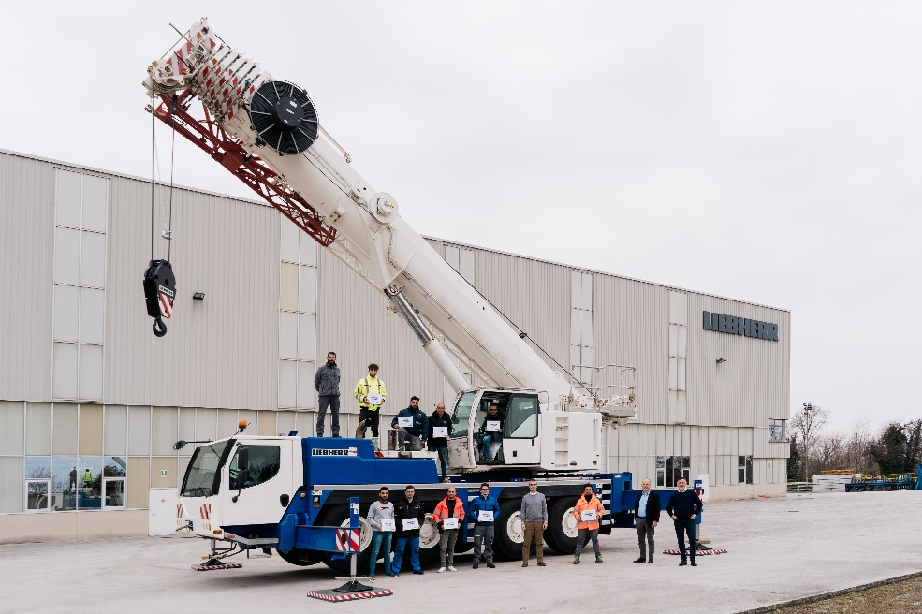
liebherr-mobile-crane-operator-certification.jog
Certificazione di Operatori di gru mobili Liebherr presso la sede di Liebherr Italia.

Referente
Marco Brambati
Tel.: +39 0481496929
E-mail: marco.brambati@liebherr.com
Pubblicato da
Liebherr-Werk Ehingen GmbH
Ehingen (Donau) / Germania
www.liebherr.com

